Дистанционное обучение для учащихся начальной школы 6.04.2020

класс | № | Предмет | тема | Задание
1а | 1 | Лит.чтен | В.Орлов «Кто первый» Л.Н.Толстой «Кто прав?» | Учебник О.В.Кубасова с.80 -82, прочитать, ответить на вопросы.
 | 2 | Русский язык | Выразительность устной и письменной речи. | Учебник М.С.Соловейчик с.40 -41, упр.54,55,56.
 | 3 | Математика | Сравнение чисел. | Учебник Н.В.Рудницкая (2 часть) с.84 -86 устно №1,2,3,4,5,6,7, 8,9,10. Письменно доп.задания № 1-6
 | 4 | ИЗО | Композиция | Нарисовать один из эпизодов русской народной сказки «Теремок». Весь лист должен быть заполнен крупным изображением.
 | 5 | Разговор о правильном питании | Всякому овощу - своё время | Посмотреть презентацию, нарисовать любимые овощи.
1б | 1 | Лит.чтен | РНС «Лиса и журавль»  Н. Сладков «Лиса и мышь» | Стр. 94-96, читать, ответить на вопросы
 | 2 | Русский язык | Речевой этикет: слова приветствия. Отработка порядка действий при списывании.» | с.100-102: упр.1 – устно, упр.2, 3, 4, 5 – письменно
 | 3 | Математика | «Сравнение. Результат сравнения» | с.109-110: № 1, 2, 5, 7, 8 – устно, № 3, 4, 6 – письменно
 | 4 | ИЗО | Композиция | Нарисовать один из эпизодов русской народной сказки «Теремок». Весь лист должен быть заполнен крупным изображением.
1в | 1 | Русский язык | Речевой этикет: слова приветствия. Отработка порядка действий при списывании.» |  | с.100-102: упр.1 – устно, упр.2, 3, 4, 5 – письменно
 | 2 | Математика | «Сравнение. Результат сравнения» |  | с.109-110: № 1, 2, 5, 7, 8 – устно, № 3, 4, 6 – письменно
 | 3 | Чтение | «Литераттурные (авторские) сказки. А.С.Пушкин «Сказка о царе Салтане…..» (отрывок)» |  | с. 4 – 5 читать, с.5 ответить на вопросы
 | 4 | Окр. мир | «Звери -млекопитающие» |  | с.40 – 43 читать
 | 5 | в/у«Пенза» | «Пенза – город мой родной» - «Светлая пасха» |  | просмотр мультфильма «Иисус Воскресе» https://youtu.be/RYQxNdwTIlo
1г | 1 | Русский язык | Отработка умения задавать вопросы к словам | С. 105 упр.3  С.105 упр.2, с.106 упр.4 (Прочитать  Выполнить письменно в тетради)
 | 2 | Математика | Прибавление и вычитание числа 6 | С.75 № 3, с.76 № 4, 7 с. 77 № 12 (Записать все решения в тетради)
 | 3 | Литературное чтение | В.Бианки «Лис и Мышонок» | Читать по ролям
 | 4 | Музыка | Музы не молчали | Просмотреть презентацию (https://infourok.ru/prezentaciya-i-razrabotka-uroka-po-muzike-na-temu-muzi-ne-molchali-v-klasse-1193034.html)
1д | 1 | Лит.чтен | РНС «Лиса и журавль»  Н. Сладков «Лиса и мышь» | Стр. 94-96, читать, ответить на вопросы
 | 2 | Русский язык | Речевой этикет: выражение просьбы в различных ситуациях общения. Отработка порядка действий при списывании и звуковом анализе | Стр.100- 102, упр. 1,4,5
 | 3 | Окружающий мир | О правилах поведения. | Составить памятку о правилах поведения в общественных местах
 | 4 | ИЗО | Художник-дизайнер. | рисунок
 | 5 | Развитие речи | Текст. | Составить текст из 4-5 предложений на тему «Весна».
1е | 1 | Литературное чтение | Кир Булычёв «Скороговорка», В. Бианки «Лис и мышонок». Проверь себя. | С.10-12, читать и отвечать на вопросы.  С.13, отгадать кроссворд
 | 2 | Русский язык | Речевой этикет: слова извинения в различных ситуациях общения. Знакомство с правилом правописания безударного проверяемого гласного в корне слова | Урок 39. С.124-128.  Упр. 1, 2, 4 (устно), 3 (письменно), прочитать рубрику «Тайны языка» (с.126)
 | 3 | Математика | Сравнение чисел | С.84-86, № 1, 2, 3, 4, 5, 6, 12 (устно), № 13, 17 (письменно)
 | 4 | Технология | Новая жизнь капсул «Киндер-сюрприз». Губка для обуви. | Сделать губку для обуви из капсулы «Киндер-сюрприз»
 | 5 | Правильное питание | Как утолить жажду | Посмотреть презентацию, нарисовать рисунок о пользе воды
1ж | 1 | Литературное чтение | Кир Булычёв «Скороговорка», В. Бианки «Лис и мышонок». Проверь себя. | С.10-12, читать и отвечать на вопросы.  С.13, отгадать кроссворд
 | 2 | Русский язык | Речевой этикет: слова извинения в различных ситуациях общения. Знакомство с правилом правописания безударного проверяемого гласного в корне слова | Урок 39. С.124-128.  Упр. 1, 2, 4 (устно), 3 (письменно), прочитать рубрику «Тайны языка» (с.126)
 | 3 | «Сравнение. Результат сравнения» | с.109-110: № 1, 2, 5, 7, 8 – устно, № 3, 4, 6 – письменно
 | 4 | Правильное питание | Как утолить жажду | Посмотреть презентацию, нарисовать рисунок о пользе воды
2а | 1 | Рус.язык | Абзац | Стр.75-76 упр.1,2
 | 2 | математ | Переместительное свойство умножения | С.56 №1,2,3
 | 3 | чтение | Весна, весна красная! А. Ахматова «Перед весной бывают дни такие…» | Наизусть любое стих. по желанию
 | 4 | ИЗО | Пейзаж. Рисуем весну. | рисунок
2б | 1 | Лит.чтение | Произведения о весне. Н.п. «Весна, весна красная». А. Ахматова «Перед весной бывают дни такие…» | с.97-98 наиз.по выбору
 | 2 | Рус. язык | Учимся выделять абзацы | с.77 у.1, с.78 у.2
 | 3 | Математика | Переместительное свойство умножения | с.57 №2-устно, №3, №5, №6
 | 4 | Сем/вед/Разг.п | Семейные праздники. | Иллюстрация по теме
2в | 1 | русский язык | Учимся выделять абзацы | С.77,упр. 1,2.
 | 2 | математика | Переместительное свойство умножения | С. 57 № 2,3,5,7,
 | 3 | чтение | Народная песня «Весна, весна красная!»  А. Ахматова «Перед весной бывают дни такие…» | С.97-98, наизусть
 | 4 | ИЗО | Сказочная птица | Рисунок на тему «Сказочная птица»
 | 5 | ритмика | Этюды -импровизации | Физминутка под музыку
2г | 1 | Рус. язык | Учимся применять орфографические правила | с.74, упр.4, 5
 | 2 | Математика | Задачи на деление | с.60 ,№ 1,3,4, 6
 | 3 | Лит.чтение | С.Маршак «Весенняя песенка» | с.104, № 4;  Э.Шим «Чем пахнет весна», выполнить задания
 | 4 | ИЗО | Рисунок животного | Нарисовать животного
 | 5 | В.разв реч | «Типы текста» | Составить текст о домашнем питомце.
3а | 1 | Чтение | Стихи о природе. С. Я. Маршак «Ландыш» Пьеса-сказка «Кошкин дом» . В. Субботин «С Маршаком» | стр. 98-100 (читать, ответить на вопросы)
 | 2 | Русский язык | Имя прилагательное | с. 88, упр. 1, 2, 3 (устно) с. 90 правило, с. 91 упр. 4, 5 (письм.)
 | 3 | Математика | Представление трехзначных чисел в виде суммы разрядных слагаемых | стр. 48. №№ 1, 2 (устно), №№ 3,5 (письм.)
 | 4 | Англ.яз. | Харченко В.Д.: стр 94-95, упр4,5 (фотоотчёт из учебника), упр 6 письменно в тетради (фото)  Ответ по вайберу +79521919894 | Макаров М.С.: Стр.90 упр. 1 аудио, читать. Стр.90 упр. 2 письменно. Выполненные задания (фото) присылать на почту: eng-58@yandex.ru
 | 5 | ИЗО | Декоративная лепка. «Кувшин» (торжественный, грустный, озорной) | Лепка кувшина
 | 6 | Семьеведение | Праздник «Хлеб всему голова» | Разговор с родителями о специфике приготовления хлеба в домашних условиях и его значении в жизни человека
3б | 1 | Лит.чтение | С.Я.Маршак «Кошкин дом» | читать по ролям
 | 2 | ИЗО | Рисунок «Весна пришла». | рисунок
 | 3 | Рус. язык | Повторяем правописание безударных окончаний имён существительных. | Стр.100-101,упр. 1,2,4,5(письменно).
 | 4 | Математика | Письменная нумерация в пределах 1 000. | (Стр.51, номер1(устно);номера2,3,4,6,7(письменно).
 | 5 | Англ.яз. | Харченко В.Д.: стр 94-95, упр4,5 (фотоотчёт из учебника), упр 6 письменно в тетради (фото)  Ответ по вайберу +79521919894 | Макаров М.С.: Стр.90 упр. 1 аудио, читать. Стр.90 упр. 2 письменно. Выполненные задания (фото) присылать на почту: eng-58@yandex.ru
3в | 1 | Русский язык | Наблюдаем за облаками | С. 85- 86, упр. 535-536
 | 2 | Чтение | Ф. Тютчев «Зима недаром злится…»,  М. Пришвин «Капля и камень» | С. 146-147, задания 1-8, наизусть С.148-149, задания 1-5
 | 3 | Математика | Единицы массы. Грамм | С. 54-55
 | 4 | Англ.яз. | Харченко В.Д.: стр 94-95, упр4,5 (фотоотчёт из учебника), упр 6 письменно в тетради (фото)  Ответ по вайберу +79521919894 | Макаров М.С.: Стр.90 упр. 1 аудио, читать. Стр.90 упр. 2 письменно. Выполненные задания (фото) присылать на почту: eng-58@yandex.ru
3г | 1 | Англ.яз. | Харченко В.Д.: стр 94-95, упр4,5 (фотоотчёт из учебника), упр 6 письменно в тетради (фото)  Ответ по вайберу +79521919894 | Макаров М.С.: Стр.90 упр. 1 аудио, читать. Стр.90 упр. 2 письменно. Выполненные задания (фото) присылать на почту: eng-58@yandex.ru
 | 2 | Русский яз. | Имя прилагательное | с. 88, упр. 1, 2, 3 (устно) с. 90 правило, с. 91 упр. 4, 5 (письм.)
 | 3 | Математика | Представление трехзначных чисел в виде суммы разрядных слагаемых | стр. 48. №№ 1, 2 (устно), №№ 3,5 (письм.)
 | 4 | Чтение | Стихи о природе. С. Я. Маршак «Ландыш» Пьеса-сказка «Кошкин дом» . В. Субботин «С Маршаком» | стр. 98-100 (читать, ответить на вопросы)
 | 5 | Семьеведение | Праздник «Хлеб всему голова» | Разговор с родителями о специфике приготовления хлеба в домашних условиях и его значении в жизни человека
4а | 1 | ИКТ | Саушкина О.А.: Параграф 20 читать, выписать в тетрадь основные понятия. С 66-68, № 1,2 устно, № 3, 4 письменно в тетради  Выполненные задания отправлять на почту saushkina94@gmail.com | Корочарова И.И. § 21(Управление собой и другими людьми), выписать основные определения в тетрадь. Прочитайте текст. Заполните таблицу на компьютере в Ms Word.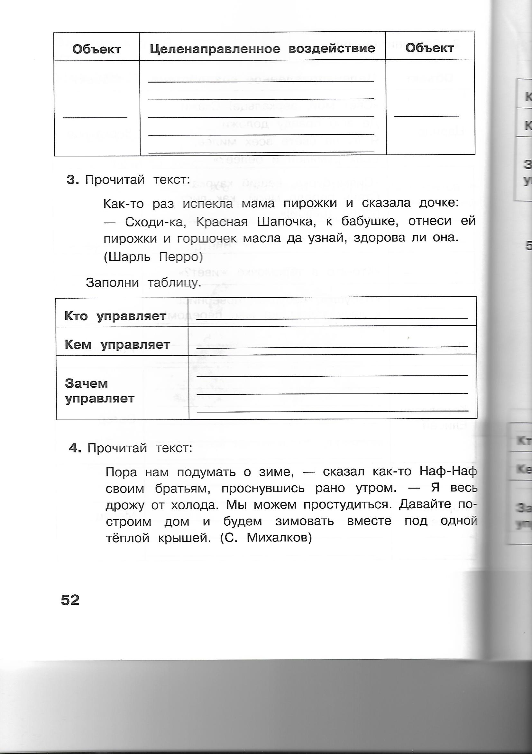 Выполненные задания (фото) присылать на почту: ira.korocharova@mail.ru
 | 2 | Русский язык | Правописание наречий на конце наречий | С. 68 правило выучить, упр.1 – 3
 | 3 | Математика | Письменное умножение на двузначное число | С.44 № 157 – 159
 | 4 | Лит.чтение | Р. Бёрнс «В горах моё сердце…»  Н.А.Заболоцкий «Детство» | С.102 – 105выразительно читать, отвечать на вопросы, одно на выбор выучить наизусть
4б | 1 | Русский язык | Мягкий знак на конце слов после шипящих | Стр.80  Упражнение 1, 2
 | 2 | Физ-ра
 | 3 | Информатика | Саушкина О.А.: Параграф 20 читать, выписать в тетрадь основные понятия. С 66-68, № 1,2 устно, № 3, 4 письменно в тетради  Выполненные задания отправлять на почту saushkina94@gmail.com | Корочарова И.И. § 21(Управление собой и другими людьми), выписать основные определения в тетрадь. Прочитайте текст. Заполните таблицу на компьютере в Ms Word. Выполненные задания (фото) присылать на почту: ira.korocharova@mail.ru
 | 4 | Математика | Деление на однозначное число | стр 76  Задания 1,2,3; стр 79, зад. 23
4в | 1 | ИКТ | Саушкина О.А.: Параграф 20 читать, выписать в тетрадь основные понятия. С 66-68, № 1,2 устно, № 3, 4 письменно в тетради  Выполненные задания отправлять на почту saushkina94@gmail.com | Корочарова И.И. § 21(Управление собой и другими людьми), выписать основные определения в тетрадь. Прочитайте текст. Заполните таблицу на компьютере в Ms Word. Выполненные задания (фото) присылать на почту: ira.korocharova@mail.ru
 | 2 | Русский язык |  | повторить правила с.84, 87; с. 92-93выучить; упр.2,3 с.93,94
 | 3 | Математика |  | с.57, № 205,206, 207, 208
 | 4 | Лит. чтение |  | с.113-115 выразительно, вопросы с.115-116
4г | 1 | Англ. язык | Вяльдина Е.В.: Учебник (старый стр. 106-107) упр. 1,2 прочитать, перевести, выписать выделенные и незнакомые слова, у кого новый учебник стр. 38-39 упр. 1,2 ( задание тоже) | Макаров М.С.: Стр. 170-171 (Модуль 6) читать.  Стр. 92, упр. 1, 2 в тетради.  Те, у кого учебник в двух частях смотрят скриншоты ниже и ищут нужные страницы. Выполненные задания (фото) присылать на почту: eng-58@yandex.ru
 | 2 | Русский язык
 | 3 | Математика
 | 4 | Физ-ра
 | 5 | Лит. чтение
 | 6 | Сем/вед./Р.п
4д | 1 | Рус. язык | Имя числительное. | Русский язык ч.2. стр. 84-86. Выучить правило. Выполнить упр. 1, 2, 3.
 | 2 | Математика | Деление на двузначное число. | Математика ч.2, стр. 80-81 Упр.2, 3, 5.
 | 3 | Лит.чтение | Заболоцкий Н.А. Детство. | стр. 104-105. Выучить стихотворение наизусть.

Зам.директора по УВР М.Г. Бондарева

